一、管理MO
1注册MO
插入新MO
- (void)insertObject:(NSManagedObject *)object 插入新MO对象
抓取MO
- (NSArray *)executeFetchRequest:(NSFetchRequest *)request 获取指定条件的MO
error:(NSError **)error
抓取首先遍历环境中MO，然后再从底层存储抓取
- (NSUInteger)countForFetchRequest:(NSFetchRequest *)req 获取指定条件的MO个数
error:(NSError **)error
根据ID获取MO
- (NSManagedObject *) 获取环境内指定ID的MO
objectRegisteredForID:(NSManagedObjectID *)objectID
- (NSManagedObject *)objectWithID:(NSManagedObjectID *) 返回指定ID的MO
- (NSManagedObject *)existingObjectWithID:error 返回fire的MO
环境对注册MO的引用
- (BOOL)retainsRegisteredObjects 环境是否强引用MO对象
- (void)setRetainsRegisteredObjects:(BOOL)flag 设置环境强引用MO对象
默认NO 即weak引用，仅当MO为(插入、删除、更改)状态时对其strong引用
2删除MO
删除操作原理：被删除对象在下一次保存操作执行
- (void)deleteObject:(NSManagedObject *)object 删除指定MO
- (BOOL)propagatesDeletesAtEndOfEvent 删除MO事件行为
默认YES，将删除事件放入事件队列的末尾以实现关联删除
- (void)setRetainsRegisteredObjects:(BOOL) 设置删除MO事件行为
3更新MO
- (void)processPendingChanges 对变化的MO执行操作
每次被runloop调用，实现同步变化MO到undo manager并产生相关变化通知
- (void)refreshObject:(NSManagedObject *)object 同步MO对象
mergeChanges:(BOOL)flag //YES时只同步非变化属性值，NO将彻底fault该MO
首先用缓存同步对应MO，若缓存不存在则用底层存储同步该MO
4 MO缓存机制
从持久层获取MO后缓存了其fault状态，任何调用访问持久层的操作先访问该缓存
- (NSTimeInterval)stalenessInterval fault数据缓存的时间
- (void)setStalenessInterval: (NSTimeInterval) 设置fault缓存数据的时间
5持久化MO
- (void)save: (NSError **) 持久化环境内所有MO
- (void)assignObject:(id)object 关联MO到指定存储
toPersistentStore:(NSPersistentStore *)store
- (void)detectConflictsForObject:(NSManagedObject *)object 使用乐观锁
默认只有被更新或删除的MO保存时进行乐观锁检测
持久化协调对象
- (NSPersistentStoreCoordinator *)persistentStoreCoordinator
- (void)setPersistentStoreCoordinator:(NSPersistentStoreCoordinator *)
6环境中不同状态的MO
- (NSSet *)registeredObjects 环境中注册的MO
- (NSSet *)insertedObjects 环境中被插入的MO
- (NSSet *)updatedObjects 环境中被修改的MO
- (NSSet *)deletedObjects 环境中被删除的MO
二、Undo Mananger
- (NSUndoManager *)undoManager 环境对应的undoManager
OSX默认提供一个，IOS为nil(无法使用相关方法)
- (void)setUndoManager:(NSUndoManager *)undoManager 设置环境的undoManager
- (void)undo undo最近一次MO变化
- (void)redo redo当前MO的变化
- (void)reset 重置环境，注销所有MO
被注销的MO将被释放，对其引用将失败
- (void)rollback 移除undo栈所有操作
区别于refresh… 只是移除undo栈并不同步缓存或底层存储的数据
- (BOOL)hasChanges 是否有MO存在变化
三、多Managed Object Context并发
1单context存在的问题
·单context与UI同步，当插入一个未初始化的MO可能被UI显示(一条空内容)
·单context的持久化操作耗费大量时间倒置阻塞UI直到保存成功
2相关context同步的方法
- (id)initWithConcurrencyType:(NSManagedObjectContextConcurrencyType)ct
创建指定类别的context
NSConfinementConcurrencyType init初始化的对象与当前线程绑定
NSPrivateQueueConcurrencyType 关联一个私有队列(被执行在某线程)
NSMainQueueConcurrencyType 关联主线程队列
- (NSManagedObjectContextConcurrencyType)concurrencyType返回当前context类别
- (void)mergeChangesFromContextDidSaveNotification:(NSNotification *)notification
合并变化MO的通知
- (NSManagedObjectContext *)parentContext 父context对象
- (void) setParentContext: 设置父context对象
- (void) lock 获取对应context线程的锁
- (void) unlock 释放对应context线程的锁
- (BOOL) tryLock 试图获取锁
- (void)performBlock:(void (^)())block 在指定队列异步执行block
只能用于非Confinement的context，block执行在对应context的队列中
- (void)performBlockAndWait:(void (^)())block 在指定队列同步执行block
执行block，并阻塞队列对应的线程直到block执行完成
- (NSMutableDictionary *)userInfo 用户信息
四、传统多线程context并发(用通知模式实现同步context)
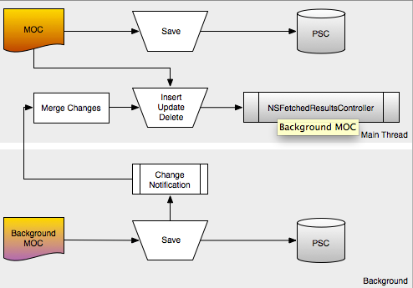
1并发模式
·非主线程环境用于持久化和产生通知
·主线程环境被其他环境产生的通知同步
·不同环境中通过MO的objectID实现MO的传递
2同步的实现的步骤
注册接受context通知的观察者
[[NSNotificationCenter defaultCenter]
addObserver:self
selector:@selector(_mocDidSaveNotification:)
name:NSManagedObjectContextDidSaveNotification
object:nil];
实现处理通知方法(即实现同步主线程的context)
- (void)_mocDidSaveNotification:(NSNotification *)notification
{
NSManagedObjectContext *savedCxt = [notification object];
// 忽略处理主线程的变化通知 || 忽略处理其他底层库的context变化通知
if (mainCxt== savedCxt ||
mainCxt.persistentStoreCoordinator != savedCxt.persistentStoreCoordinator)
return;
// 将变化的contextt同步到主线程context
dispatch_sync(dispatch_get_main_queue(), ^{
[mainCxt.mergeChangesFromContextDidSaveNotification:notification];
});
}
非主线程context的持久化操作及产生通知
dispatch_async(_backgroundQueue, ^{
// 创建临时环境，创建和释放临时的MOC是不耗时的，不必担心性能
NSManagedObjectContext *tmpContext = [[NSManagedObjectContext alloc] init];
tmpContext.persistentStoreCoordinator = _persistentStoreCoordinator;
// 这里修改MO等操作
...
// 完成耗时的持久化操作
NSError *error;
if (![tmpContext save:&error])
{...}
});
五、parent/child模式的context并发
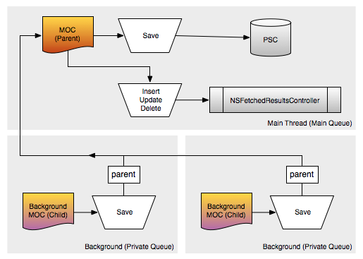
1并发模式
·通过设置环境的parentContext，当子环境save时，其变动将被同步到父环境
·层次中只有设置了PSC(存储协调者)的context能实现持久化操作
·提供了私有队列的context，即context关联一个私有队列(该队列为某私有线程所属)
2上图同步实现的步骤
主线程context实现持久化操作
mainCxt = [[NSManagedObjectContext alloc]
initWithConcurrencyType:NSMainQueueConcurrencyType];
[mainCxt setPersistentStoreCoordinator:_persistentStoreCoordinator];
私有队列context变更数据并提交变化
NSMangedObjectContext *tmpCxt = [[NSManagedObjectContext alloc]
initWithConcurrencyType:NSPrivateQueueConcurrencyType];
tmpCxt.parentContext = mainMOC; // 设置其parentContext
[temporaryContext performBlock:^{
// 用私有context做一些异步操作
NSError *error;
if (![temporaryContext save:&amp;error]) {// handle error} // 将变更推送到父环境
// 将父环境中的变化持久化到底层存储
[mainMOC performBlock:^{
NSError *error;
if (![mainMOC save:&amp;error]) {// handle error}
}];
}];
六、开启底层存储日志
project => edit scheme => Arguments中添加-com.apple.CoreData.SQLDebug 1

